21.04.2020 r.
- Edukacja polonistyczna
Ameryka Południowa.
To jest mapa Ameryki Pd. Przeczytajcie nazwy państw tam się znajdujących.
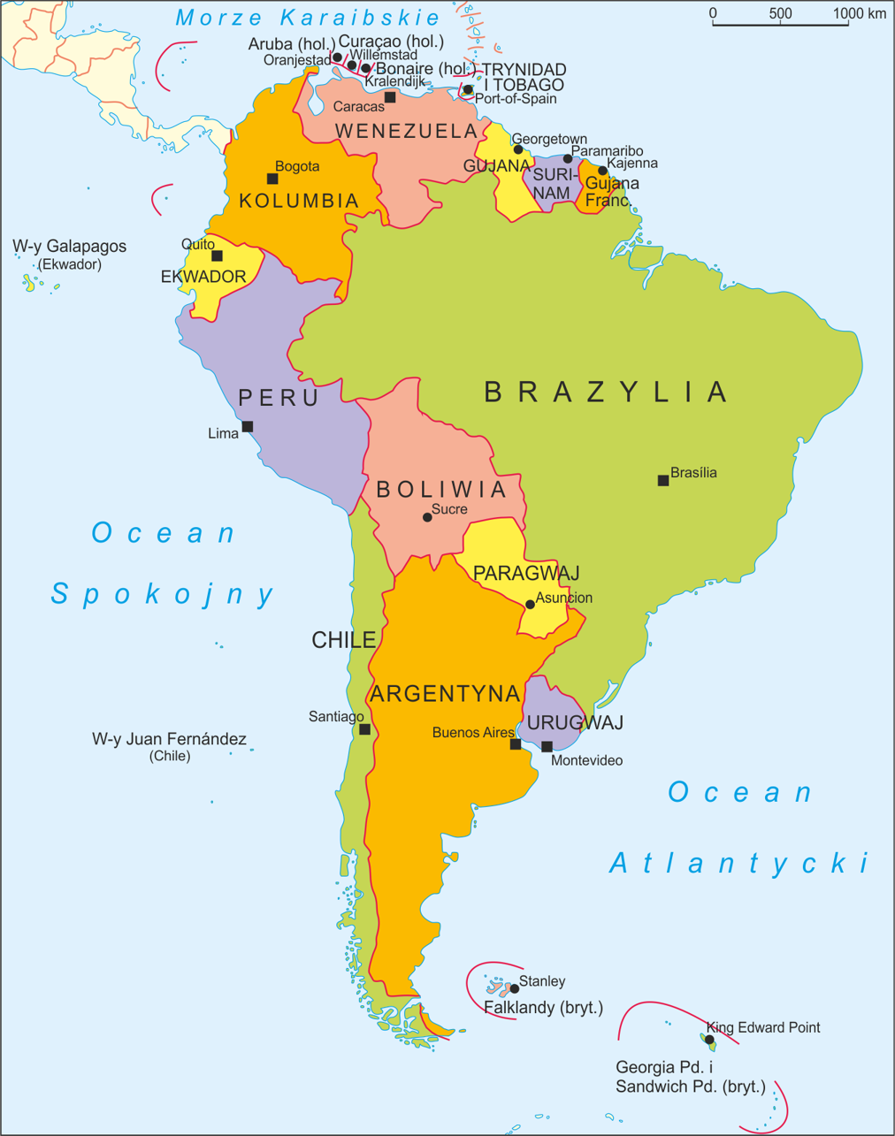
Zanim przystąpicie do wykonywania zadań, zapraszam Was na film o zwierzętach Ameryki Południowej.
https://www.youtube.com/watch?v=4zdk7714qx4
Teraz możecie już wykonać zadania.
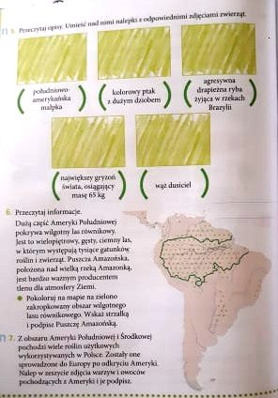
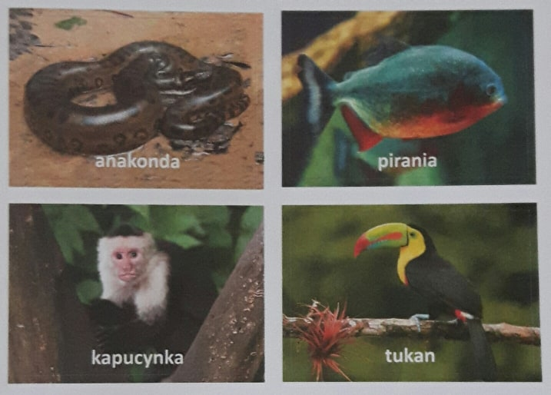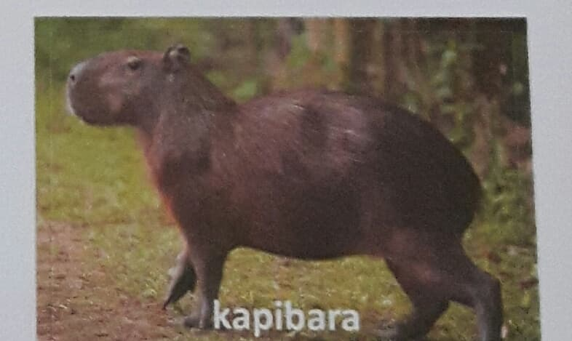
Wiele roślin wykorzystywanych w Polsce pochodzi właśnie z Ameryki Południowej. Poznajesz je? Podpisz obrazki.
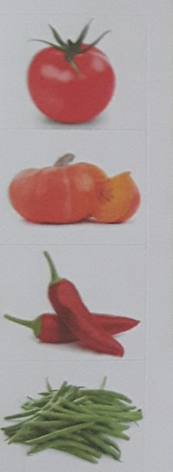
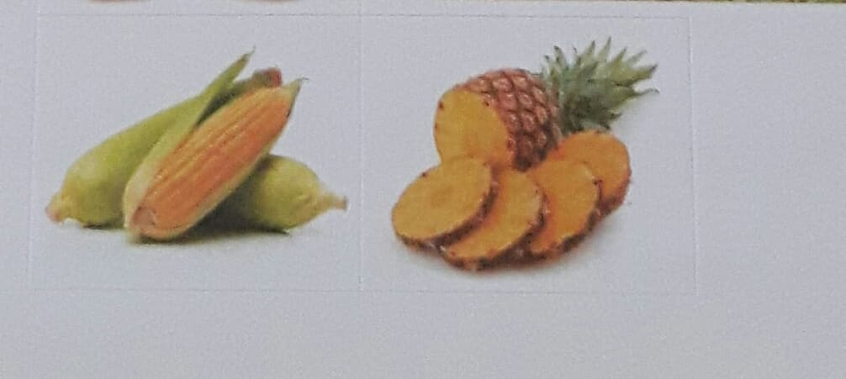
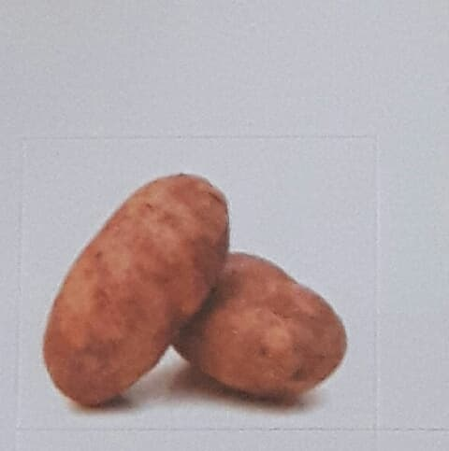

- Edukacja muzyczna.
Teraz trochę odpoczynku. Mam dla Was piosenkę relaksacyjną. Połóżcie się wygodnie, posłuchajcie i zrelaksujcie.
https://www.youtube.com/watch?v=TnchSnVhCj8&feature=youtu.be&fbclid=IwAR3sKNkHDkoRM2DZGSHWbh1Z8eTFn-MgbBxX1sF3y1CK-iwppdgisqpDnN8

- Edukacja informatyczna.
Kopiowanie elementów w Paincie.
Dzisiaj pokażę Wam w jaki sposób można kopiować różne elementy w programie Paint. Pomoże to Wam w przyszłości tworzyć piękne obrazki. Na początku obejrzyjcie dokładnie poniższy filmik.
https://www.youtube.com/watch?v=3AVHj0606YQ
Zwróciliście uwagę, w jaki sposób się kopiuje? Zapamiętajcie trzy ruchy:
- zaznacz
- kopiuj
- wklej.
Teraz spróbujcie stworzyć dowolny rysunek wykorzystując do tego kopiowanie. Na razie po prostu sobie poćwiczcie, niedługo (powiem Wam kiedy) stworzycie obrazek na ocenę. Miłej zabawy.

- Zajęcia kształtujące kreatywność.
Stwórz wiosenny obrazek. Tym razem trochę nietypowo. Wykorzystaj swoje dłonie i stopy jako pieczątki. To praca na ocenę, czekam oczywiście na zdjęcia!
